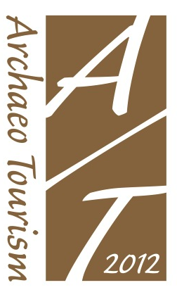 | ArchaeoTourism  Demande d’adhésion  Soutenez le développement de projets novateurs dans le domaine du patrimoine et du tourisme !

Faire partie d’ArchaeoTourism c’est soutenir une archéologie intégrée et innovante et proposer un tourisme alternatif et durable pour tous.
Soutenons ensemble la collaboration interprofessionnelle et la création de projets culturels !

Nous vous proposons différentes possibilités d’adhérer à notre association:

Membre individuel : plein tarif (annuel) CHF 50.- (50 Euros)
Membre individuel : réduit (étudiant, AVS, chômage, annuel) CHF 30.- (30 Euros)

Couple (annuel) CHF 75.- (75 Euros)

Membre institutionnel (annuel) CHF 50.- (50 Euros)

Merci de prendre note que les étudiants doivent envoyer une attestation d’immatriculation ou la copie de leur carte d’étudiant lors de leur inscription.

En tant que membre, vous bénéficiez des avantages suivants :

- 50% sur les frais d’inscription aux colloques organisés par ArchaeoTourism2012
- Invitation et la participation aux workshops
- Selon la maison d’édition, des prix réduits sur les publications des actes de colloque ou autres publications soutenus par l’association

Nom de famille:

Prénom:

Adresses:  Privé: | Professionnel:
Téléphone: Fax:  E-mail: | Téléphone: Fax:  E-mail:

Date de naissance:  Lieu de naissance:  Nationalité:  Langue: |  | Autres langues: | Lu | Ecrit | Parlé
 |  | Anglais
 |  | Français
 |  | Allemand
 |  | Italien
 |  | Autres :

Intérêts professionnels particuliers:

Signature:

Lieu et date:

En qualité de nouveau membre, veuillez s’il-vous plait envoyer votre demande d’adhésion à:

ArchaeoTourism2012, Rue du Stand 21, 2502 Biel/Bienne, Suisse ou par courrier électronique à: archaeotourism2012cad@bluewin.ch

Pour vous acquitter de votre cotisation annuelle, veuillez verser le montant exact sur le compte postal de l’association en précisant : NOM – Cotisation AT12 année X

IBAN: CH23 8080 8007 3641 9313 0
Banque Raiffeisen Biel/Bienne

MERCI de votre engagement!

